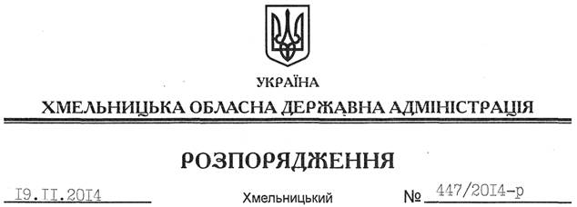

Про внесення змін до розпорядження голови обласної державної адміністрації від 26.03.2014 № 104/2014-р

На підставі статей 6, 39 Закону України “Про місцеві державні адміністрації ”, керуючись Бюджетним кодексом України:
Внести зміни до розпорядження голови обласної державної адміністрації від 26.03.2014 № 104/2014-р “Про затвердження переліку об’єктів, фінансування яких проводиться за рахунок коштів субвенції з державного бюджету обласному бюджету на будівництво, реконструкцію, ремонт та утримання вулиць і доріг комунальної власності у населених пунктах області”, виклавши пункт 5, підпункти 6.1, 7.1, 7.2, 8.1, 9.4, 9.5, 9.11, 12.3, 12.4, 13.1, 13.3, пункт 14, підпункти 15.7, 16.1, 16.2, 16.3, пункт 19, підпункти 20.2, 20.3, пункт 22 Переліку об’єктів, фінансування яких у 2014 році проводиться за рахунок коштів субвенції з державного бюджету обласному бюджету на будівництво, реконструкцію, ремонт та утримання вулиць і доріг комунальної власності у населених пунктах області в новій редакції (додається).

Перший заступник
голови адміністрації О.Симчишин

